Учреждение образования
Гомельский государственный университет имени Франциска Скорины
Кафедра педагогики

ПЛАН-КОНСПЕКТ
ЗАЧЁТНОГО ВОСПИТАТЕЛЬНОГО МЕРОПРИЯТИЯ,
ПРОВЕДЁННОГО СТУДЕНТКОЙ IV КУРСА
ФАКУЛЬТЕТА МАТЕМАТИКИ И ТЕХНОЛОГИЙ ПРОГРАМИРОВАНИЯ
(СПЕЦИАЛЬНОСТЬ «МАТЕМАТИКА. НАУЧНО-ПЕДАГОГИЧЕСКАЯ ДЕЯТЕЛЬНОСТЬ»)
УО «ГОМЕЛЬСКИЙ ГОСУДАРСТВЕННЫЙ УНИВЕРСИТЕТ ИМЕНИ ФРАНЦИСКА СКОРИНЫ»
КАРАСЬ ЕКАТЕРИНОЙ ИГОРЕВНОЙ
В 9 «Г» КЛАССЕ ГУО «СРЕДНЯЯ ШКОЛА № 27 г. ГОМЕЛЯ»

Гомель 2019
Дата: 14.03.2019
Класс: 9 «Г»
Тема: «Смекай, думай, решай!»
Вид воспитательной деятельности: интеллектуально-познавательная деятельность
Форма воспитательной работы: конкурсная программа
Цели:
- Обучающие:
–актуализировать знания учащихся по школьному курсу математики;
–обеспечить творческое применение полученных знаний при решении нестандартных математических задач;
–создать условия для закрепления навыков выполнения арифметических действий с дробными числами;
- Развивающие:
–создать условия для развития у учащихся логического мышления, памяти, внимания;
–способствовать формированию у учащихся умений и навыков частично-поисковой познавательной деятельности;
–создать условия для развития у учащихся познавательного интереса к математическим наукам;
- Воспитательные:
–способствовать формированию у учащихся ценностного отношения к познанию вообще и к учебному познанию, в частности;
–содействовать формированию внимательности, трудолюбия, целеустремленности, настойчивости;
–способствовать укреплению работы в группах, межличностных отношений в классе;
Оборудование: доска; мел; карточки с заданиями;

План мероприятия:
- Вступительная часть мероприятия
- Основная часть мероприятия
–Кто первый?
–Ребус
–Подумай и реши
3. Рефлексия
4. Заключительная часть мероприятия

Литература
1. Дереклеева, Н.И. Справочник классного руководителя. 5-11 классы Н.И. Дереклеева. – М.: ВАКО, 2003. -148 с.2. Петрова, О.А. Книга «Новые классные часы, 9 класс». Издательство: Феникс, 2007. –200 с.
Ход мероприятия
1. Вступительная часть
Учитель приветствует детей, и рассказывает необычность сегодняшнего урока. Ученикам предложено разделиться на две группы и придумать математическое название своей команды. Учитель рассказывает, что во время игры необходимо: вести себя спокойно, но не отсиживаться; задания выслушивать до конца; не выкрикивать(громко-это не значит красиво);быть думающими(для этого у вас есть голова на плечах); быть терпеливыми, дать возможность высказаться своим товарищам).
2. Основная часть
Учитель рассказывает правила первого задания
1) Соперникам по очереди задаются вопросы, если команда не может ответить на вопрос или даёт неправильный ответ, то право ответа предоставляется сопернику;
2) За каждый правильный ответ команда получает 1 балл;
3) В зависимости от количества набранных баллов будет определена команда победителей, которая получит 9 баллов за урок.
Задание 1. «Кто первый?»
- Синус - это отношение…(ответ: противолежащего катета к гипотенузе);
- Тангенс - это отношение…(ответ: противолежащего катета к прилежащему );
- Сумма углов треугольника?(ответ: 180);
- Что длиннее гипотенуза или катет? (ответ: гипотенуза);
- Знак синуса во 2 четверти?(ответ: положительный);
- Наименьшее натуральное число?(ответ: единица);
- Утверждение, принимаемое без доказательства ?(ответ: аксиома)
- Чему равна одна четвертая часа? (ответ: 15 мин.)

Задание 2. «Ребус»
Ребус – это головоломка в которой зашифровано слово. Это слово дается в виде рисунков с использованием букв и цифр, а также определенных фигур или предметов. Ребус — одна из самых интересных головоломок.
Учитель раздает командам 6 ребусов, за каждый правильный ответ,
команда получает 1 балл.
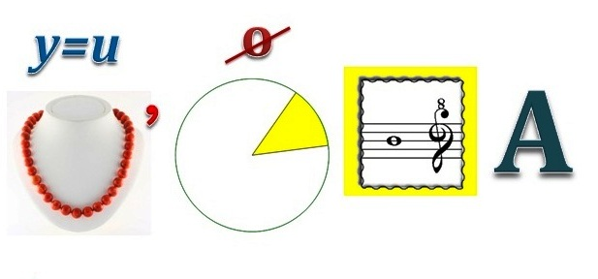
Ответ: биссекриса.

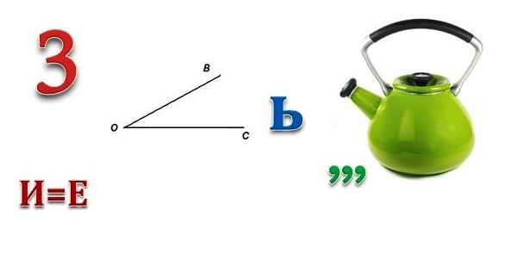
Ответ: треугольник.
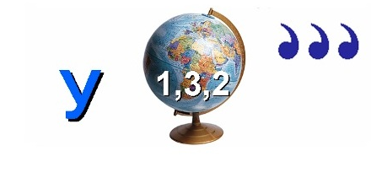
Ответ: угол.
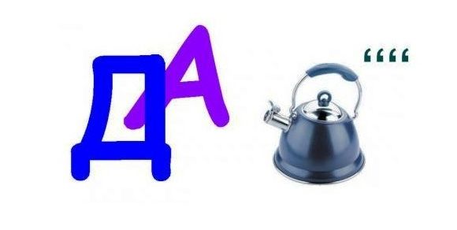
Ответ: задача.
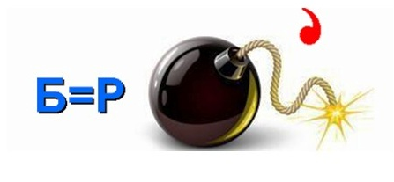
Ответ: ромб.
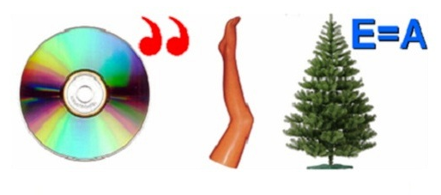
Ответ: диагональ.

Задание 3 «подумай и реши»
Учитель рассказывает правило следующего задания. Раздает карточки с задачами каждой команде.
№1Образуют ли числа 2, 6, 10, 12, 16 ... арифметическую прогрессию?
Ответьте да или нет.
Решение:
Числа не образуют арифметической прогрессии.
Если бы они образовывали, то это были бы числа 2, 6, 10, 14, 18.
Ответ :нет.
№2 Вычислить шестой член арифметической прогрессии 21,3; 22,4; …,
Решение:
Найдем разницу (шаг) прогрессии
d=a₂-a₁=22,4-21,3=1,1.
Далее вычисляем шестой член арифметической прогрессии
a₆=a₁+(6-1)d=21,3+5*1,1=26,8.
Ответ: 26,8.
№3
Найти сумму двенадцати первых членов арифметической прогрессии, если: а₁ = -5, d = 0,5
Решение:
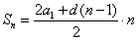
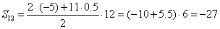
Ответ: -27.
3. Рефлексия
Учитель предлагает учащимся ответить на вопросы, отметив «галочкой»
1. На уроке я работал | активно | пассивно
2. Своей работой на уроке | доволен | не доволен
3. Урок для меня показался | коротким | длинным
4. За урок я | не устал | устал
5. Мое настроение | стало лучше | стало хуже
6. Материал урока мне был | понятен | не понятен

- Заключительная часть мероприятия
В конце мероприятия учителем подводятся итоги. Команда, набравшая большее количество баллов, побеждает в математическом состязании. В качестве приза, победившая команда получает 9 баллов по математике.

